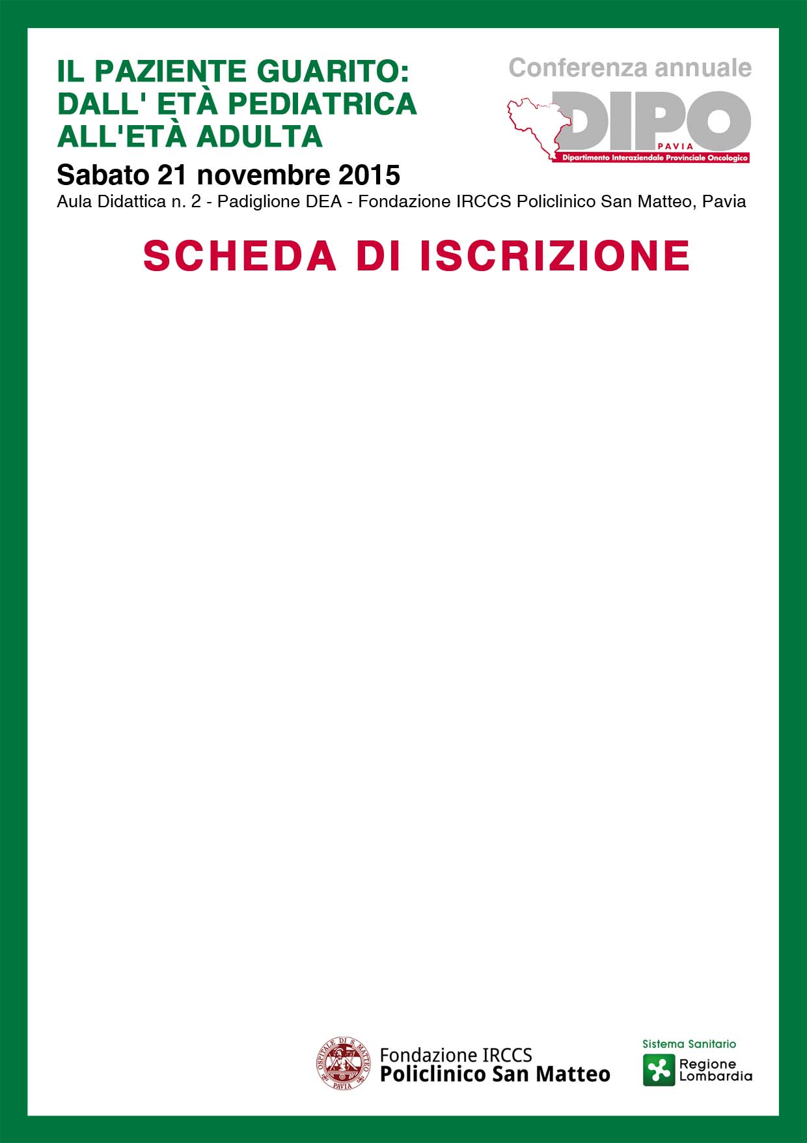

Cognome__________________________Nome_________________________________
Ambito sanitario
Professione______________________________________________________________
Azienda Ospedaliera__________________________________________________
Città______________________________________________________Prov_____
Associazioni volontariato / Pazienti
Associazione_____________________________________________________________
Città____________________________________________________Prov_______
Altro
Professione______________________________________________________________
Città____________________________________________________Prov_______

RECAPITI
Tel_________________________________Cell_________________________________
E-mail*_________________________________@_______________________________
* è necessario inserire un indirizzo mail per ricevere conferma dell’avvenuta iscrizione ed eventuali comunicazioni. Si prega di scrivere in modo leggibile.

Ai sensi e per gli effetti della Legge 675/96 e sue successive integrazioni, il sottoscritto autorizza il trattamento dei propri dati personali da parte della Segreteria Organizzativa anche in relazione ad altre iniziative di carattere scientifico.

Data_______________ Firma___________________________

Da inviare alla Segreteria Organizzativa via mail (congressi@smatteo.pv.it)
o via fax (0382 502508) entro il 18 novembre 2015

